Методический и практический материал по проекту «Мы играем в детский сад».

Целевой проект
«Детский сад - это домик для ребят»

ПАСПОРТ ПРОЕКТА

Название раздела | Содержание раздела
Полное наименование образовательного учреждения | Муниципальное дошкольное образовательное учреждение «Детский сад №140» г. Ярославль
Авторы проекта | Воспитатель:  Мусалямова Светлана Станиславовна
Основная идея проекта (гипотеза) | Формирование представлений детей дошкольного возраста о мире труда и профессий в детском саду будет эффективным, если:  - осуществляется ознакомление дошкольников с миром труда и профессий через сюжетно-ролевую игру;  - используются разнообразные методы и средства формирования представлений дошкольников о мире профессий ;  - создана доступная, комфортная развивающая предметно –пространственная среда.
Цель проекта | Формирование представлений детей о мире современных профессий, связанных с трудом людей в детском саду
Задачи проекта | - Выявить знания о профессиях людей, работающих в детском саду.  - Познакомиться с профессиями – заведующий, плотник, прачка, дворник, и ввести названия этих профессий в активный словарь детей.  - Определить, какими качествами должны обладать люди той или иной профессии.  - Создавать условия для представлений детей о трудовых действиях, совершаемых взрослыми, о результатах труда, об оборудовании, инструментах, необходимых для работы.  - Пробуждать любознательность и интерес к деятельности взрослых.  - Способствовать формированию положительного отношения и уважения к труду взрослых.  - Создавать условия для реализации проекта «Детский сад будущего».  - Формировать у детей умения: активно вступать в обсуждение проблемы, аргументировать свою точку зрения; наблюдать; сравнивать, делать выводы, творчески перерабатывать полученную информацию и самовыражаться в разных видах деятельности.  Способствовать развитию творческого воображения детей и родителей воспитанников; коммуникативных навыков способности к прогнозированию будущих изменений.  Активизировать творческий потенциал родителей.
Предполагаемый результат | Дети познакомились с профессиями людей, работающих в детском саду - заведующий, плотник, прачка, дворник. Актуализированы знания детей о профессиях – воспитатель детского сада, помощник воспитателя, повар, медсестра.  Определены качества людей, работающих в детском саду, в соответствии с профессией.  Созданы необходимые условия для реализации проекта: развивающая предметно – пространственная среда, картотека сюжетно – ролевых и дидактических игр, конспекты НОД, художественное слово по теме «Детский сад», наглядная информация для родителей.  Дети вступают в обсуждение проблемы, обсуждают поставленные задачи, высказывают свою точку зрения.  Дети проявляют творческую активность и отражают полученные знания в различных видах детской деятельности.  Дети умеют отражать в сюжетно-ролевой игре особенности профессий.  Родители воспитанников проявляют активность в воспитании и образовании детей, творческую активность при изготовлении макета и воображение при написании мини – сочинения на тему «Детский сад будущего».  Обогатилась развивающая предметно – пространственная среда детского сада.
Этапы реализации проекта | 1 этап – подготовительный (с 1.09.16. по 15.09.16.)  мониторинг, создание условий для реализации проекта.  2 этап – основной (с 16.09.16. по 16.11.16.)  Реализация системы содействия развитию знаний детей о профессиях взрослых в детском саду  3 этап – итоговый (с 10.11.16. по 30.11.16.):  Сбор и обработка материалов (анкет, мониторинг);  Соотнесение поставленных и прогнозируемых результатов с полученными;  Обобщение материала проекта.

Актуальность проекта.

«Лучший способ сделать детей хорошими
- это сделать их счастливыми».
О. Уайльд.
В настоящее время происходят социальные преобразования общества и модернизация дошкольного образования. Родители понимают важность дошкольного периода и стремятся воспитывать своих детей в новых современных детских садах. Дошкольное детство – уникальный период в жизни человека. Задача взрослых – создать для каждого ребенка необходимые оптимальные условия для раскрытия его способностей, сделать его жизнь интересной и содержательной, научить общаться со сверстниками и взрослыми, определить оптимальный образовательный маршрут. Однако, даже вновь открытые сады не полностью отвечают современным требованиям и запросам родителей, не удовлетворяют запросов педагогов на осуществление полноценного развития детей. Идеальный детский сад – это место, где ребенок получает опыт широкого эмоционально-практического взаимодействия со взрослыми и сверстниками в наиболее значимых для его развития сферах жизни, это детский сад, в котором ребенок реализует свое право на индивидуальное развитие в соответствии со своими потребностями, способностями и возможностями. Создание модели дошкольного образовательного учреждения принципиально нового типа, объединяющего специалистов, способных оказать своевременную, индивидуальную, территориально доступную помощь и поддержку каждому ребенку, каждой семье микрорайона, имеющей детей дошкольного возраста, и обратившейся в данное учреждение за помощью, становится реальной и насущной потребностью в современных российских условиях.
Детский сад будущего – это:
• территория счастья и психологического благополучия всех детей, способных
сосуществовать в коллективе сверстников;
• территория интересных дел, которые вместе с детьми (а не за детей) придумывают и
реализуют взрослые;
• территория ответственности родителей за то, чтобы каждодневная жизнь их детей была интересной и насыщенной.

Цель: формирование представлений детей о мире современных профессий, связанных с трудом людей в детском саду.

Задачи:
- Выявить знания о профессиях людей, работающих в детском саду.
- Познакомиться с профессиями – заведующий, плотник, прачка, дворник, и ввести названия этих профессий в активный словарь детей.
- Определить, какими качествами должны обладать люди той или иной профессии.
- Создавать условия для представлений детей о трудовых действиях, совершаемых взрослыми, о результатах труда, об оборудовании, инструментах, необходимых для работы.
- Пробуждать любознательность и интерес к деятельности взрослых.
- Способствовать формированию положительного отношения и уважения к труду взрослых.
- Создавать условия для реализации проекта «Детский сад будущего».
- Формировать у детей умения: активно вступать в обсуждение проблемы, аргументировать свою точку зрения; наблюдать; сравнивать, делать выводы, творчески перерабатывать полученную информацию и самовыражаться в разных видах деятельности.
- Способствовать развитию творческого воображения детей и родителей воспитанников; коммуникативных навыков способности к прогнозированию будущих изменений.
- Активизировать творческий потенциал родителей.

Участники проекта: дети, воспитатели, специалисты, родители.

Тип проекта: среднесрочный (с 01.09.16. по 30. 11.16.).

Интеграция областей: социально – коммуникативное развитие, познавательное развитие, физическое развитие, художественно – эстетическое развитие, речевое развитие.

Ожидаемые результаты:
1. Дети познакомились с профессиями людей, работающих в детском саду - заведующий, плотник, прачка, дворник. Актуализированы знания детей о профессиях – воспитатель детского сада, помощник воспитателя, повар, медсестра.
2. Определены качества людей, работающих в детском саду, в соответствии с профессией.
3. Созданы необходимые условия для реализации проекта: развивающая предметно – пространственная среда, картотека сюжетно – ролевых и дидактических игр, конспекты НОД, художественное слово по теме «Детский сад», наглядная информация для родителей.
4. Дети вступают в обсуждение проблемы, обсуждают поставленные задачи, высказывают свою точку зрения.
5. Дети проявляют творческую активность и отражают полученные знания в различных видах детской деятельности.
6. Дети умеют отражать в сюжетно-ролевой игре особенности профессий.
7. Родители воспитанников проявляют активность в воспитании и образовании детей, творческую активность при изготовлении макета и воображение при написании мини – сочинения на тему «Детский сад будущего».
8. Обогатилась развивающая предметно – пространственная среда детского сада.
Содержание:

Этапы:
1 этап – подготовительный (с 1.09.16. по 15.09.16.)
- Анализ методического обеспечения, ресурсных возможностей:
- Перечень методической литературы по данной теме.
- Мониторинг.
- Создание условий для реализации проекта (план модернизации РППС группы).
- Определение перечня профессий для своей возрастной группы
- Методические материалы (тематические беседы, экскурсии, конспекты образовательных ситуаций)
- Создание центров интерактивной игровой деятельности по профессиям работников детского сада. Продукт: создание центров интерактивной игровой деятельности. Результат: обновление РППС в соответствии темой проекта
2 этап – основной (с 16.09.16. по 16.11.16.)
Реализация системы содействия развитию знаний детей о профессиях взрослых.
3 этап – итоговый (с 10.11.16. по 30.11.16.):
Сбор и обработка материалов (анкет, мониторинг);
Соотнесение поставленных и прогнозируемых результатов с полученными;
Обобщение материала проекта.

Деятельность педагога:
- Разработка методических рекомендаций по ознакомлению детей с трудом взрослых
- Разработка конспектов занятий, презентаций по ознакомлению детей с профессиями.

Деятельность детей:
Экскурсии, беседы, праздники, занятия, сюжетно – ролевые игры, блиц - турниры, викторины, чтение художественной литературы, конструирование, коллекционирование, организация выставок рисунков, поделок.

Деятельность родителей:
Беседы с детьми, рассказы о профессиях, прогулки и экскурсии с познавательной целью, помощь в создании коллекций, альбомов “Кем быть?”, фотогазет.

ПЕРСПЕКТИВНЫЙ ПЛАН РАБОТЫ

Месяц | Мероприятия | Материалы и оборудование
Сентябрь | Беседа «Что такое детский сад?» с рассматриванием иллюстраций по теме «Детский сад» | Иллюстрации по теме «Детский сад»
 | Беседа «Повар в детском саду»  Цель: актуализация знаний о профессии повар в детском саду, определение трудовых действий, атрибутов, результатов труда и качеств человека данной профессии | Набор детской кукольной посуды; картинки с изображением предметов, необходимых повару в детском саду
 | Беседа «Медсестра в детском саду»  Цель: актуализация знаний о данной профессии в детском саду, определение трудовых действий, атрибутов, качеств человека данной профессии | Набор «Больница»; картинки с изображением предметов, необходимых медсестре в детском саду
 | НОД конструирование «Наша группа»  Цель: формирование умения создавать коллективную композицию из отдельно подготовленных деталей, построек | Наборы деревянного и цветного пластмассового конструктора
 | НОД лепка «Моя любимая игрушка»  Цель: формирование умения лепить детей лепить любимую игрушку, передавая характерные особенности их внешнего вида - форму, цвет и соотношение частей. | Картинки из серии «Игрушки»; пластилин
 | Дидактическая игра «Кто тебя позвал – узнай»  Цель: активизация внимания и слуховой памяти детей. | _____________________
 | Чтение и беседа по произведению Н. Найденовой «Новая девочка» | Стихотворение Нины Найденовой «Новая девочка»
 | Сюжетно – ролевая игра «Детский сад» Цель: расширение представлений детей о значении детского сада и жизни детей в детском саду. | Тетрадь для записи детей, куклы, мебель, посуда кухонная и столовая, наборы для уборки и необходимые игрушки
 | Сюжетно – ролевая игра «Мама собирает дочку/сына в детский сад» Цель: расширение представлений о действиях сборов в детский сад и отражение личного опыта . | Куклы; кукольная одежда; игрушки
 | Слушание песни муз. А.Филиппенко, сл. Т.Волгиной «Детский сад» | Аудиозапись
Октябрь | Беседа «По дороге в детский сад»  Цель: формирование умения отражать в речи впечатления об увиденном по дороге в детский сад, активизация и расширение словаря. | ______________________
 | Беседа «Прачка в детском саду»  Цель: формирование представлений о профессии прачка в детском саду, определение трудовых действий, атрибутов, результатов труда и качеств человека данной профессии | Кукольная стиральная машина; утюг; кукольная одежда;гладильная доска; картинки с изображением предметов, необходимых прачке в детском саду
 | Беседа «Плотник в детском саду»  Цель: формирование представлений о данной профессии, определение трудовых действий, атрибутов, результатов труда и качеств человека данной профессии | Набор инструментов, необходимых плотнику; кукольная мебель; картинки с изображением предметов, необходимых плотнику в детском саду
 | Беседа «Каким будет детский сад»  Цель: развитие творческого воображения и связной речи детей, актуализация знаний и представлений о детском саду | Иллюстрации и картинки построек в детском саду (бассейн, зимний сад, библиотека и т.п.)
 | НОД аппликация «Украсим шарфик для своего друга»  Цель: формирование умения создавать образ в аппликации, формирование опыта социального взаимодействия | Цветная бумага; клей; ножницы
 | Сюжетно – ролевая игра «Повар. Готовим обед в детском саду» Цель: расширение представлений о трудовых действиях повара в детском саду, его качествах и результатах труда. | Кукольная посуда; кукольные продукты, овощи, фрукты; одежда для повара
 | Сюжетно – ролевая игра «Мастерская»  Цель: расширение представлений о трудовых действиях плотника в детском саду, его качествах и результатах труда. | Набор инструментов, необходимых плотнику; кукольная мебель
 | Чтение художественной литературы: С. Питимиров «Детский сад», Е.Тарховская «Тихий час», Е.Пермяк «Как Миша хотел маму перехитрить» | Произведения художественной литературы
Ноябрь | Экскурсия по детскому саду «Кто работает в нашем саду»  Цель: актуализация и расширение представлений детей о профессиях людей, работающих в детском саду. | _____________________
 | НОД развитие речи «Что мне нравится в детском саду»  Цель: развитие умения передавать в речи свои впечатления о детском саде и группе. | _____________________
 | НОД лепка «Эмблема нашего детского сада «Солнышко»  Цель: формирование умения передавать в лепке образ эмблемы детского сада | Изображение эмблемы детского сада; картонная основа; пластилин; стеки
 | НОД рисование «Когда мои друзья со мной»  Цель: формирование умения передавать в рисунке характерные черты внешнего вида своих друзей | Альбомный лист; простой карандаш; восковые карандаши
 | Беседа «Кто работает в саду»  Цель: совершенствование знаний детей о профессиях людей, работающих в детском саду. | Презентация «Кто работает в саду»; картинки с изображением профессий детского сада
 | НОД развитие речи «Пересказ «Пришла Оля в детский сад» (В.Красева) | ______________________
 | Сюжетно – ролевая игра «Утро в детском саду»  Цель: формирование умений детей отражать в игре режимные моменты | Необходимый набор игрушек; картинки
 | Сюжетно – ролевая игра «Обед в детском саду»  Цель: формирование умений детей отражать в игре режимные моменты | Необходимый набор игрушек; картинки
 | Сюжетно – ролевая игра «Прогулка в детском саду»  Цель: формирование умения детей отражать в игре содержание прогулки в детском саду и ее организацию | Необходимый набор игрушек; картинки
 | Дидактическая игра «Кому что нужно для работы»  Цель: формирование умения называть вещи и инструменты, необходимые людям определенной профессии. | Игрушки – инструменты и изображения, необходимые людям разных профессий в детском саду

Методическое обеспечение проекта

Рисование «Когда мои друзья со мной»
Цель: формирование опыта социального взаимодействия.
Задачи: формировать умение передавать в рисунке образ своих друзей, их отличительные особенности внешности; воспитывать справедливое отношение друг к другу, доброжелательное отношение к сверстникам и взрослым. развивать у детей способность к сопереживанию, желание прийти на помощь в сложной ситуации; развивать связную речь, обогащать словарь; развивать эмоционально – положительное отношение к окружающим, слуховое внимание; расширять представление о дружбе.
Материал: кукла Шапокляк; альбомные листы, простые карандаши, цветные карандаши, восковые мелки, фломастеры по количеству детей.
Ход НОД:
Педагог: - Давайте начнём наше занятие с улыбки друг другу. Возьмитесь за руки, поверните голову к другу слева, потом справа и улыбнитесь. Ребята, вы слышите, кто-то плачет….
«Появляется» Шапокляк.
Шапокляк: - Что такое? Почему я всё одна и одна?
Педагог: - Ребята, вы узнали, кто это?(ответы детей) Правильно, это Шапокляк. Здравствуй, Шапокляк. Что с тобой случилось? Почему ты плачешь?
Шапокляк: - Со мной никто не играет, доброго слова не скажет? Я не знаю, что такое дружба и кто такие друзья?
Педагог: - Ребята, мы можем помочь Шапокляк? Как мы ей можем помочь? (ответы детей) Правильно, мы можем рассказать старушке Шапокляк, что такое дружба, кто такие друзья, и как играть дружно. Ты хочешь узнать всё это, Шапокляк?
Шапокляк: - Да, конечно, мне очень это интересно и важно.
Педагог: - Хорошо, Шапокляк, тогда присаживайся поудобней и слушай, а будут вопросы – смело задавай. Ребята, что такое дружба? Что значит дружить? Какими должны быть друзья? (ответы детей) Правильно, ребята. Дружба - это когда люди хотят быть вместе, вместе играют и иногда ссорятся. Друзья - это люди, с которыми нам интересно и комфортно, которые тебя поймут, простят, поддержат, помогут. Ты слушаешь, Шапокляк?
Шапокляк: - Да, я очень внимательно слушаю и даже записываю.
Педагог: - Шапокляк, а ты знаешь, кто такие настоящие друзья?
Шапокляк: - Нет… А кто это такие?
Педагог: - Ребята, а вы знаете, какими должны быть настоящие друзья? (да) Сейчас мы это проверим. Я предлагаю поиграть. Я буду задавать вопросы, а вы отвечаете «да-да-да» или «нет-нет-нет».
Игра «Да – да – да, нет – нет - нет»
Будем крепко мы дружить? (да-да-да)
Нашей дружбой дорожить? (да-да-да)
Мы научимся играть? (да-да-да)
Другу будем помогать? (да-да-да)
Друга нужно разозлить? (нет-нет-нет)
А улыбку подарить? (да-да-да)
Друга стоит обижать? (нет-нет-нет)
Чай с друзьями будем пить? (да-да-да)
Педагог: - Молодцы! Справились с заданием. А ты, Шапокляк, сделала выводы для себя?
Шапокляк: - Да. Вы знаете, я была так не права. Я теперь понимаю, почему со мной никто не дружит и обижается на меня. Я ведь не знала, что настоящие друзья – это те, кто помогает, защищает, с кем всегда интересно. Я теперь обязательно исправлюсь. Спасибо, ребята! Вы мне очень помогли. А теперь можно я пойду к друзьям и попрошу у них прощения? В следующий раз мы придем к вам в гости все вместе.
Педагог: - Хорошо, Шапокляк, приходите обязательно, будем вас ждать!

Физкультминутка «Ладошки»
Вот у нас игра какая:
Хлоп, ладошка, хлоп, другая.
Вверх ладошки – хлоп, хлоп.
По коленкам шлёп, шлёп.
По плечам теперь похлопай,
По бокам себя пошлёпай. .
Можешь хлопнуть за спиной,
Хлопаем перед собой.
Справа – можем, слева – можем!
И крест – накрест руки сложим.
Педагог: - Ребята, очень важно уметь порадовать друга. Чем можно порадовать своих друзей? (ответы детей). Ещё для друга можно рассказать стихотворение. Хотите послушать стихотворение о дружбе?
«Подарок» Елена Благинина
Пришла ко мне подружка,
И мы играли с ней.
И вот одна игрушка
Вдруг приглянулась ей:
Лягушка заводная,
Весёлая, смешная.
Мне скучно без игрушки –
Любимая была!
Но всё же я подружке
Игрушку отдала.
Педагог: - Ребята, понравилось вам стихотворение? Кто с кем дружил в этом стихотворении? Что девочка подарила своей подружке? Правильно, свою игрушку. А что ещё можно подарить другу? (ответы детей) Вы правы, очень многое можно подарить своему другу: игрушку, книгу, мячик, улыбку, поделку. А ещё можно подарить своему другу рисунок или его портрет. Вы согласны со мной? Хотите попробовать нарисовать портрет своему другу в подарок? Только очень важно помнить, какие у друга волосы, глаза, одежда и отразить это в своем рисунку, чтобы взглянув на портрет, можно было сразу определить, кто это.
Физкультминутка..
Друзья все вместе спозаранку
Утром делают зарядку,
Дружно, дружно потянулись
Раз нагнулись, два нагнулись
Руки шире разведем
И присядем мы потом
Встанем дружно , раз и два.
Вот и кончалась игра.
Педагог: - Мы немного отдохнули, а теперь пора приступать к рисованию. Готовы? Решили, кого вы будете рисовать? Для рисования вы можете выбрать материал по вашему желанию.
По окончании рисования, педагог организует выставку детских работ «Мой друг». Дети пробуют угадать, кто изображен на портрете, объясняя, как догадались.
Педагог: - Молодцы, ребята, вы очень старались сегодня. Скажите, вы поняли, что значит настоящая дружба? Кто такие настоящие друзья?

Как мы весело живём
Дружно песенки поём.
Можем весело смеяться,
Пошутить, побаловаться,
И поспорить иногда.
Ну а драться – никогда!

Давайте люди
Дружить друг с другом
Как птицы-с небом
Как травы-с лугом
Как ветер - с морем
Поля - с дождями
Как дружит солнце - со всеми нами.

Аппликация «Украсим шарфик для своего друга»
Цель: формирование дружеских отношений в группе
Задачи: закреплять знание детей основных цветов; закреплять представления об основных геометрических формах; развивать интерес к аппликации; формировать аккуратность, самостоятельность, усидчивость; совершенствовать приёмы раскладывания фигур и их наклеивания на готовую основу, умение правильно держать кисть; равномерно наносить клей на форму от середины к краям; пользоваться тряпочкой. развивать ориентировку на листе бумаги; активизировать словарный запас; воспитывать желание сделать приятный подарок для друга
Материалы и оборудование: Миша (из мультфильма «Маша и Медведь»); цветная полоска, цветные геометрические формы, клей, клеенка, тряпочка.

Ход НОД:
Педагог: - Ребята, посмотрите, кто пришел к нам в гости? Это же Миша.
Миша: - Здравствуйте, ребята. Мне нужна ваша помощь. На улице стало очень холодно, а у моей подружки Маши нет теплого шарфика. Ребята, а у вас есть друзья? (ответы детей)
Миша спрашивает ребят, кто их друг. Дети называют и показывают своих друзей, по возможности называя их положительные качества.
Хороводная игра по теме «Дружба»
-Добрый день, мой милый друг (рукопожатие с рядом стоящим)
-Посмотри-ка ты вокруг (поворачиваем головы из стороны в сторону).
-Здесь есть ты! (кладём правую руку на плечо соседа).
-Здесь есть я! (кладём правую руку себе на грудь).
-Будем вместе (обе руки ладонями соединяем с руками соседа).
-Мы – друзья! (хлопаем в ладоши)
Миша: - Вы умеете делать теплые шарфики? Вы можете меня научить их делать? (ответы детей)
Педагог: - Ребята, как вы думаете, вы справитесь с таким нелегким занятием? Тогда я предлагаю вам сделать шарфик для своего друга, а Миша будет смотреть за вами и учиться, чтобы сделать шарфик для Маши в подарок. Согласны? (ответы детей)
Педагог: - Ребята, посмотрите, какие разные и красивые бывают шарфики. Посмотрите, Как красиво расположены на этом шарфике разные фигуры. Давайте рассмотрим их.
Дети вместе с Мишей называют фигуры.
Педагог: - У вас у каждого на столике, и у тебя, Миша, тоже, есть эти фигуры, посмотрите на них, пожалуйста. Какого они цвета? Фигуры одинакового размера или нет? (ответы детей) Правильно ребята, теперь нам нужно разложить наши фигуры для узора на шарфике. Для того, чтобы наш узор держался крепко на шарфике, его нужно приклеить.
Физкультминутка «Маша»
Маша варежку надела: «Ой, куда я пальчик дела? Сжать пальцы в кулачок.
Нету пальчика, пропал, в свой домишко не попал». Все пальцы разжать, кроме одного
Маша варежку сняла: «Поглядите-ка, нашла! Разогнуть оставшийся согнутым палец.
Маша шарфик повязала, Имитируем, как завязываем шарф
Сразу ей теплее стало. Хлопаем в ладоши
Дети начинают выполнять узор на шарфиках. Аппликацию выполняют под «Песенку про дружбу» из мультфильма «Маша и Медведь»
Педагог: - Ребята, какие вы все молодцы! Какие у вас получились красивые, разноцветные шарфики. Миша, у тебя получился шарфик? (Миша показывает свой шарфик) Что для тебя, Мишенька, было самым сложным? А для вас, ребята? Дружба всегда творит чудеса, и даже самая тяжелая работа начинает казаться очень легкой! Вы согласны со мной? Теперь можете подарить свои шарфики своему другу! А ты, Мишенька, можешь подарить свой шарфик Маше. Ей теперь будет тепло. И приходите вместе к нам в гости!
Дети прощаются с Мишей.

Конспект НОД по развитию речи «Наш детский сад»

Цель: привитие детям желания с удовольствием посещать детский сад

Задачи:

- систематизировать и закреплять имеющиеся знания у детей о детском саде;

- развивать зрительно-двигательную координацию и внимание;

- воспитывать у детей уважение и доброжелательность к старшим;

- формировать положительные эмоции и качества характера (доброжелательность и отзывчивость).

Ход НОД:

Организационный момент «Подари улыбку»
- Собрались все дети в круг.
Я - твой друг и ты - мой друг.
Крепко за руки возьмёмся,
И друг другу улыбнёмся.
Педагог обращает внимание детей на изображение дома.
- Ребятки, посмотрите, что это? (дом)
- А дом большой или маленький? (большой)
- Значит, в этом доме живет много людей. Что же это за дом? Послушайте загадку:
Туда хожу я каждый день
Так нужно, даже если лень.
Я всех уже ребят там знаю.
Я с ними ем и сплю, игра
Туда ходить я очень рад
Там мой любимый… (детский сад!)
- Молодцы, догадались. Конечно, это наш родной детский сад. Какое красивое название – детский сад! Ребята, а что растет в настоящем саду? (деревья, цветы)
- А в нашем саду растут дети. И всем взрослым очень нравится ухаживать за детьми, играть с ними, кормить их и веселиться вместе с ними. Ребята, послушайте стихотворение про наш детский сад!
Детки в садике живут,
Здесь играют и поют,
Здесь друзей себе находят,
На прогулку вместе ходят.
Детский сад – второй наш дом.
Как тепло, уютно в нем!
Вы его любите, дети,
Самый добрый дом на свете!
Педагог показывает фото с изображением здания детского сада.
- Ой, а что это за здание? (это наш детский сад) А на каком этаже находится ваша группа? ( на первом) Ребята, а какие помещения находятся на первом этаже? (группы, кухня, кабинет медсестры и кабинет завхоза, прачечная)
- А какие помещения находятся на втором этаже? (группы, музыкальный зал, физкультурный зал, заведующий, бухгалтерия)
- Ребятки, а кто в детском саду заботится о вас, занимается с вами и играет? Посмотрите, вот фотографии-помощники. Я буду загадывать загадки, а вы смотреть и отгадывать, про кого я буду говорить. Только слушайте внимательно.
Первая загадка:
Кто научит рисовать,
Строить, мастерить, играть?
Усадив ребят в кружок,
Прочитает им стишок?
Кто сейчас же разберется
Почему Антон дерется?
Кто же это?
(Воспитатели)
- Молодцы, а как воспитателей зовут? (ответы детей)
Дети находят фотографию, которая соответствует загадке, и помещают её в дом «детский сад».
Следующая загадка:
Кто же нам на стол накроет,
Подметет, пропылесосит?
Вымоет окна, стены, пол?
Протрёт от пыли стол?
Проследит, чтоб тут и там,
Всё стояло по местам? …
(Няня, помощник воспитателя)
- Правильно. Это наша няня. Попробуйте отгадать эту загадку:
Мажет ссадинки и ранки,
Носит белый халат,
Прививки нам поставит,
И витаминкой угостит …
Кто это?(Медсестра)
- Молодцы, это наша медицинская сестра, она заботится о нашем с вами здоровье и хорошем самочувствии.
Еще одна загадка:
Кто играет на рояле,
Учит песенки нас петь,
С нею весело плясать
И на ложечках играть …
(Музыкальный руководитель)
- Вот какие догадливые. Это наш музыкальный руководитель – Лариса Юрьевна.
Последняя загадка:
С кем мы делаем зарядку,
Спортом занимаемся
Хоть с мячами, хоть с флажками
Нас научит управляться …(инструктор по физкультуре)
- Молодцы, все загадки отгадали. Ребята, а как вы думаете, кто же самый главный в детском саду?(Заведующий ) Что вы знаете о работе заведующей? Как ее зовут? Правильно, ее зовут Ольга Михайловна. Она заботится, чтобы в детском саду была красивая мебель, посуда, игрушки, постельные принадлежности и многое другое. И, вообще, ей, наверное, хочется, чтобы всем было уютно и хорошо.
Вот как много людей живет в нашем детском саду. Ребятки, чтобы всем было хорошо и весело нужно жить дружно. Вы согласны со мной?

Пальчиковая игра «Дружба»
Дружат в нашей группе
Девочки и мальчики
(пальцы обеих рук соединяются в замок)
Мы с вами подружим
Маленькие пальчики
(ритмичное касание пальцев обеих рук)
Раз, два, три, четыре, пять
(поочерёдное загибание пальцев на правой руке)
Начинай считать опять.
Раз, два, три, четыре, пять
(поочерёдное загибание пальцев на левой руке)
Мы закончили считать.
- Вот какие мы дружные. Главное, чтобы в нашем детском саду всегда были мир, дружба, улыбки.

Психогимнастика
Бывает, что мы ссоримся и тогда настроение портится, становится грустно, а когда помиримся, то становится весело и мы улыбаемся.
- Это, какое личико? Как догадались?
- А это, какое? Почему так решили?
- Покажите, какое бывает выражение лица, когда мы сердимся? (дети показывают)
- А теперь покажите веселое выражение лица (дети показывают)

Игра на внимание «Сердитый, веселый»
(Дети топают ножками, когда видят картинку с сердитым выражением лица, и хлопают в ладоши, когда видят « веселое» личико).
- Ребятки, давайте нарисуем вот на этих личиках веселые улыбки, и поместим их в детский сад. Пусть в нашем общем доме будет всегда доброта и веселые улыбки.
(На картинках нарисованы глаза и нос, а рта нет, дети дорисовывают улыбку).
- Молодцы, вот какой дружный у нас детский сад и наши детки.
Люби детский сад - твой второй дом!
Детки в садике живут,
Здесь играют и поют,
Здесь друзей себе находят,
На прогулку с ними ходят.
Вместе спорят и мечтают,
Незаметно подрастают.
Детский сад - второй ваш дом,
Как тепло, уютно в нем!
Вы его любите, дети,
Самый добрый дом на свете!

Сюжетно – ролевая игра «Детский сад»
Цель: расширение представлений о профессиях в детском саду
Задачи: расширить представления детей о содержании трудовых действий сотрудников детского сада; формировать опыт социального взаимодействия; расширять словарь детей; воспитывать интерес и уважение к труду взрослых; развивать умение применять полученные знания в коллективной творческой игре; способствовать формированию дружеских отношений в группе; воспитывать умение согласовывать свои действия с другими участниками игры.
Роли: воспитатель, младший воспитатель, логопед, заведующий, повар, музыкальный руководитель, физкультурный руководитель, медсестра, врач, дети, родители.
Предварительная работа: Наблюдение за работой воспитателя, помощника воспитателя. Беседа с детьми о работе воспитателя, помощника воспитателя, повара, медсестры и др. работников детского сада. Экскурсия по детскому саду с последующей беседой о работе сотрудников. Подбор атрибутов для ролей музыкального руководителя, повара, помощника воспитателя, медсестры, плотника.
Игровой материал: тетрадь для записи детей, куклы, мебель, посуда кухонная и столовая, наборы для уборки, медицинские инструменты, спецодежда для повара, врача, медсестры и др.
Игровые действия: Воспитатель принимает детей, беседует с родителями, проводит утреннюю зарядку, занятия, организует игры... Младший воспитатель следит за порядком в группе, оказывает помощь воспитателю в подготовке к занятиям, получает еду… Музыкальный руководитель проводит музыкальное занятие. Врач осматривает детей, слушает, делает назначения. Медсестра взвешивает, измеряет детей, делает прививки, уколы, дает таблетки, проверяет чистоту групп, кухни. Повар готовит еду, выдает ее помощникам воспитателя. Прачка стирает белье, сушит, гладит, аккуратно складывает, выдает чистое няне. Плотник ремонтирует сломавшуюся мебель.
Игровые ситуации: «Утренний прием», «Наши занятия», «На прогулке», «На музыкальном занятии», «На физкультурном занятии», «Осмотр врача», «Обед в детском саду» и др.
Воспитатель предлгаеть детям поиграть самостоятельно. Если у детей еще не возникло должного интереса к игре, педагог может выступить в игре как равноправный партнер, выполняя главную или второстепенную роль, косвенно влияя на изменение игровой среды, коррекцию игровых отношений. Например, педагог может предложить детям следующие роли: «врач», «медицинская сестра», «воспитатель», «заведующий», «музыкальный работник», «няня», «повар». Когда все роли будут распределены, педагог побуждает детей к игре: «Сейчас нужно провести зарядку с куклами, потом посадить их завтракать». «Няне нужно быстро сходить на кухню и принести завтрак». «После завтрака надо идти на осмотр к врачу». После завтрака «врач» и «медицинская сестра» внимательно осматривают «детей», каждому дают рекомендации. Один ребенок заболел и «воспитателю» нужно позвонить по телефону родителям: «Ваша дочка заболела, ее надо забрать из детского сада». После медицинского осмотра «детям» нужно идти на «музыкальное занятие» и т. д. По ходу игры педагог следит за развитием сюжета, сглаживает возникающие конфликты, советует, что можно придумать еще, при желании детей вводит новые роли.

Дидактическая игра «Угадай, кто позвал»

(Или «Кто сказал «мяу»?»)
Задачи: Тренировать органы слуха детей; активизировать внимание и слуховую память детей; воспитывать дружеские отношения среди детей.
Ход игры: Водящий, стоя спиной к игрокам, должен определить, кто его позвал (или произнес слово «мяу»). В случае правильного ответа место ведущего занимает ребенок, чей голос был определен.

Дидактическая игра «Кому что нужно?»
Цель: развитие умения определять и называть предметы, необходимые людям разных профессиий
Задачи: упражнять в классификации предметов - инструментов; развивать внимание; воспитывать уважение к людям, работающим в детском саду
Ход игры: Педагог называет профессию, дети определяют, что нужно для работы человеку данной профессии. А затем, во второй части игры, педагог называет предмет - инструмент, а дети определяют, для какой профессии он может пригодиться.
В качестве помощи детям, можно использовать картинки с изображением профессий и необходимых предметов или атрибуты для сюжетно – ролевой игры: спецодежда, инструменты, игровые наборы.

Беседа на тему «Профессия «Повар»

Цель: расширение представлений о профессии «повар»
Материал: презентация «Профессия «Повар», картинки с изображение повара, атрибутов для данной профессии.
Педагог: - Сегодня мы отправимся на новую экскурсию. Сегодня мы познакомимся с профессией повара. Кто же такой повар? (ответы детей) Повар — это человек, который приготавливает разную еду. Как вы думаете, кто может работать поваром? (ответы детей) Поваром может работать любой человек, который любит готовить, человек, который аккуратный, чистоплотный. А как вы думаете, готовить - это просто? Вы, наверное, ответите: «Конечно, ведь мои мама и бабушка готовят каждый день. И у них всё получается очень вкусно!». На самом деле, готовить - это не простое занятие! Сварить две-три тарелки супа, поджарить немного картофеля несложно. Но сделать так, чтобы вкусными оказались более 100 порций супа, сваренного в огромной кастрюле, приготовить по-настоящему вкусный обед для нескольких сотен людей – это очень сложно. Недаром, чтобы хорошо готовить, повара долго учатся.
Дидактическая игра «Назови любимое блюдо»
Педагог: - А как вы думаете, где может работать повар? (ответы детей) Правильно, на кухне детского сада, в столовой, в кафе, в ресторане. Сейчас мы с тобой отправимся в столовую. Что же такое столовая? Столовая - это большое помещение, в одной части которого кушают, в другой – готовят разные вкусные блюда. Столовая бывает и в детском саду, и в школе и на заводе.
Повар детского сада

В небе звёздочка искрится,
Спит клубком усатый кот,
Только повару не спится –
Повар затемно встаёт.
Каша булькает легонько,
Лук с морковкою шипит,
И под вкусный шум и гомон
В группы входит аппетит.
За столы мы дружно сядем,
Как огромная семья.
Скажем повару «спасибо»!
Очень вкусная еда!
- Итак, мы отправляемся с тобой в столовую. Сегодня мы будем наблюдать за работой повара. В столовой для приготовления пищи есть особая комната. Как вы думаете, как она называется? Ну, конечно, это кухня. Рано-рано утром встаёт повар. Раньше всех приходит он на свою работу, ведь ему нужно успеть приготовить завтрак. На кухне у повара есть предметы, которые ему помогают в готовке. Как вы думаете, что это за предметы? (ответы детей)
Полюбуйся, посмотри -
Полюс северный внутри!
Там сверкает снег и лед,
Там сама зима живет. (Холодильник)

Четыре синих солнца
У бабушки на кухне,
Четыре синих солнца
Горели и потухли.
Поспели щи, шипят блины.
До завтра солнца не нужны. (Газовая плита)

Среди ложек я полковник.
И зовут меня… (Половник)

Под крышей - четыре ножки,
Над крышей - суп да ложки. (Стол)

Жесткая, дырявая,
Колючая, корявая.
Что ей на спину положат,
Все она тотчас изгложет. (Тёрка)

Физкультминутка «Поварята»
Действия в соответствии со словами

А у нас сегодня в группе
Будет нова игра:
Все девчонки – поварихи,
А мальчишки – повара.
Мы халатики надели,
Колпаки на головах.
И кастрюльки с черпаками
Разложили на столах.
Наши кубики – картошка,
А морковка – карандаш.
Даже мячик станет луком –
Будет вкусным супчик наш.
Всё посолим, помешаем,
По тарелкам разольём.
Кукол весело посадим
И накормим перед сном.
Мы сегодня поварихи,
Мы сегодня повара!
Но тарелочки помоем,
Ведь закончилась игра.
- Вместе с поваром мы придём на кухню. Что же он будет готовить на завтрак? (ответы детей) Конечно, кашу. Повар тщательно промоет крупу и засыпает её в кипящее молоко. Кашу обязательно нужно посолить и посластить. Каждый повар при готовке проявляет фантазию. Ведь в каждое блюдо он может добавить что-нибудь необычное. Например, в кашу он может положить изюм или курагу, и каша сразу же станет вкуснее. А ещё нужно сварить вкусное какао или кофе с молоком. Повар всё успеет! Ну, вот завтрак и готов. Сейчас помощники воспитателей придут за завтраком для детишек - шалунишек. Не забывает повар, и улыбнуться всем, и пожелать приятного аппетита! Завтрак закончился. Что же теперь будет делать повар? Может быть отдыхать? Конечно же, нет. Ему ещё предстоит приготовить обед, полдник, а затем и ужин.
Игра с мячом «Для чего нужен предмет?»
- Кастрюля нужна… чтобы варить суп, каши, компот.
- Половник нужен… чтобы разливать суп.
- Сковорода нужна, чтобы жарить котлеты, выпекать блины.
-Нож нужен… чтобы чистить и резать овощи, хлеб, рыбу, мясо.
- Чайник нужен…чтобы кипятить воду.
- Разделочная доска нужна… чтобы на ней резать овощи, фрукты
Белый фартук и колпак,
Сам зари румяней.
Догадаться нам пустяк,
Кто тут перед нами.
Целый день он у плиты
И зимой, и летом.
Чтобы сыт был я и ты,
Жарит нам котлеты.
На плите кипят компот
И бульон прозрачный.
Накормить скорей народ —
Вот его задача.
Сыт шофер и сыт солдат —
Значит, все в порядке.
Сыт в ракете космонавт,
В детсаду — ребятки...
Не поверят, может, мне?
Усмехнется кто-то?
Нет нужнее на земле
Повара работы!

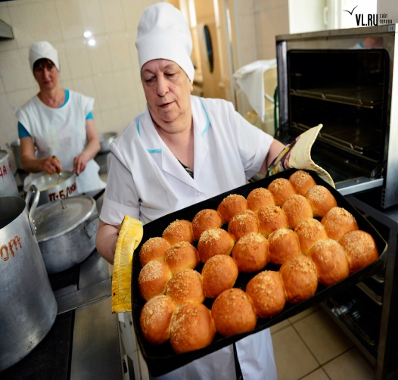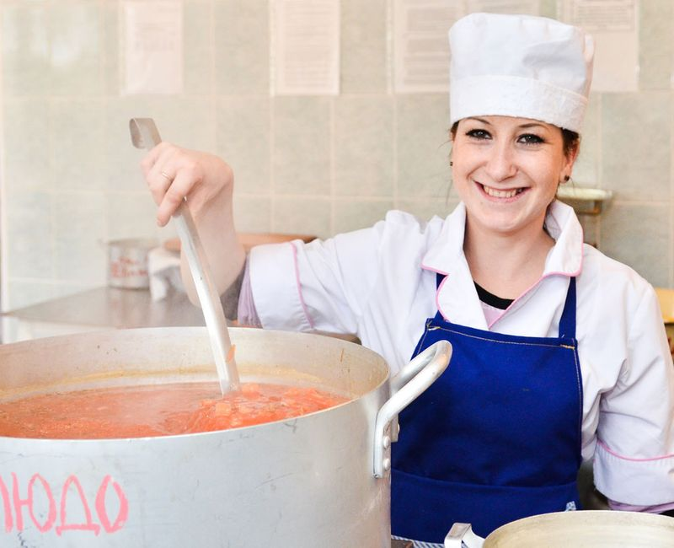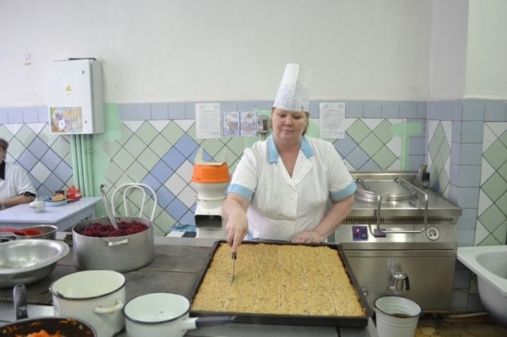
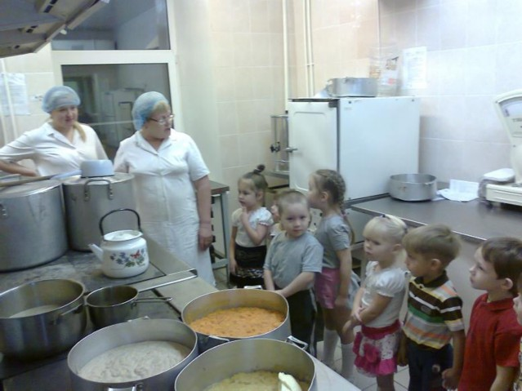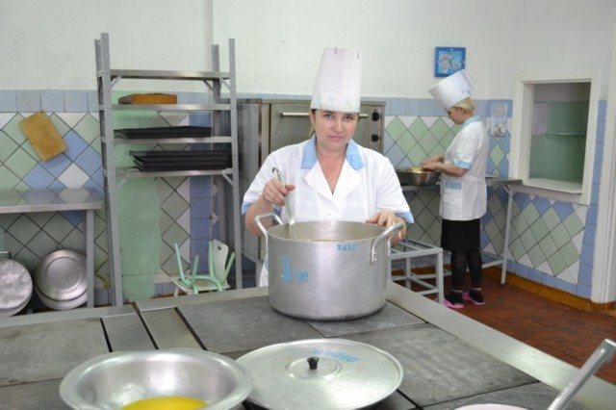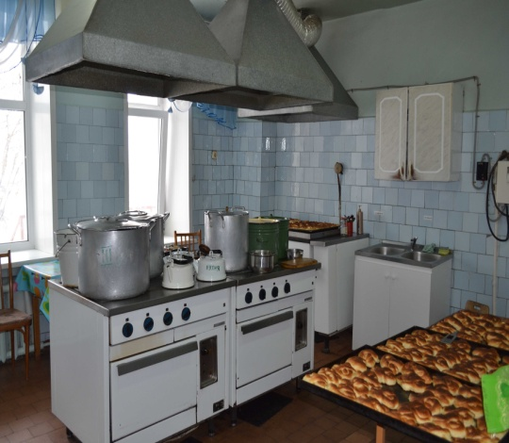

Аналогично проводятся беседы по темам «Медсестра в детском саду», «Прачка в детском саду», «Плотник в детском саду»

Консультация для родителей

Что почитать ребенку про детский сад
Мы рассмотрим только один аспект подготовки к детскому саду - эмоционально-художественный. Подумайте, почему ребенку, да и родителям подчас, страшновато идти в детсад? Потому что непонятно, что там ждет. Неизвестность пугает. Если помочь дошкольнику в эмоционально-позитивной форме составить примерный образ того, что может быть, становится легче и спокойнее. Конечно же, чтение произведений о детском саде ни в коей мере не заменяет другие направления по успешной адаптации ребенка: внесение изменений в режиме дня ребенка в соответствии с детсадовским, создание позитивного настроя, предварительное знакомство с воспитателем, постепенное увеличение времени проведения в саду и т.д. Однако, чтение соответствующих произведений создает дополнительные условия для душевного комфорта как до, так и во время привыкания.
О детском саде написаны рассказы, сказки и стихотворения. Надо сказать, что последних больше всего. С одной стороны, это хорошо, потому что доброе стихотворение само по себе создает позитивный настрой. С другой стороны, эти стихотворения носят чаще всего позитивно-поздравительный характер (их часто используют на различных детских праздниках), гораздо реже там изображены проблемы, с которыми ребенок может реально столкнуться. В первую очередь это связано с особенностями лирики, которая направлена на изображение эмоций и вызывание соответствующего отклика у читателя.
Что же можно почитать ребенку, чтобы у него сложилось позитивное впечатление о детском саде? В первую очередь, рассказы и стихотворения. К сожалению, современная детская литература не особо балует нас такими произведениями. Наиболее последовательное изображение жизни в детском саду можно найти в литературе советского периода. Это цикл рассказов С. Баруздина «Светлана», Н. Калининой «Малыши». Слушая такие рассказы, ребенок знакомится с особенностями детского сада, его режимом, людьми, которые в нем работают, и др. Становится понятно, что в детском саду ребята едят, спят, лепят, рисуют, общаются, гуляют, танцуют, играют и др. Например, рассказы С. Баруздина: «Новые книжки», «Когда не бывает скучно», «За обедом», «Прогулка», «Секрет», «Пора спать», «Кто скорее подрастет», «Берегите свои косы!», «Первые буквы».

